Manuel utilisateur
App Statistiques
SYGEP-CPFAE — Module Statistiques & Bilans

Manuel utilisateur — App Statistiques (SYGEP-CPFAE)
**Application** | SYGEP-CPFAE — Module Statistiques & Bilans
**Version du manuel** | 2.0.0
**Dernière mise à jour** | 03/06/2026
**Public** | Administrateurs CPFAE, direction, secrétariats, encadrants autorisés
**Fichier Word** | `Manuel utilisateur App Statistiques.docx` (généré automatiquement)

Table des matières
- [Introduction](#1-introduction)
- [Accès au module](#2-accès-au-module)
- [Profils, rôles et droits](#3-profils-rôles-et-droits)
- [Interface générale](#4-interface-générale)
- [Glossaire et notions CPFAE](#5-glossaire-et-notions-cpfae)
- [Onglet Vue d'ensemble](#6-onglet-vue-densemble)
- [Onglet Pédagogique](#7-onglet-pédagogique)
- [Onglet Administratif](#8-onglet-administratif)
- [Onglet Historique](#9-onglet-historique)
- [Onglet Secrétariats](#10-onglet-secrétariats)
- [Onglet Rapports & Bilans](#11-onglet-rapports--bilans)
- [Onglet Point Journalier](#12-onglet-point-journalier)
- [Onglet Alertes](#13-onglet-alertes)
- [Bonnes pratiques](#14-bonnes-pratiques)
- [Dépannage](#15-dépannage)
- [Journal des mises à jour](#16-journal-des-mises-à-jour)

1. Introduction

1.1 Objet du module
Le module Statistiques & Bilans centralise l'ensemble des indicateurs pédagogiques, administratifs et opérationnels de la CPFAE. Il permet de :
- Piloter l'activité formations / secrétariats à partir de données de pointage en temps quasi réel ;
- Analyser les taux de présence, d'absence, d'abandon et d'exécution des volumes horaires ;
- Consulter et exporter les tableaux officiels CPFAE : bilans par module, catégorie ou formation, et points journaliers ;
- Anticiper les dérives grâce aux alertes configurables par seuils.

1.2 Architecture de l'écran
L'écran principal comporte 8 onglets accessibles par une barre de navigation horizontale, plus des filtres globaux (Formation, Secrétariat) valables sur la plupart des vues.
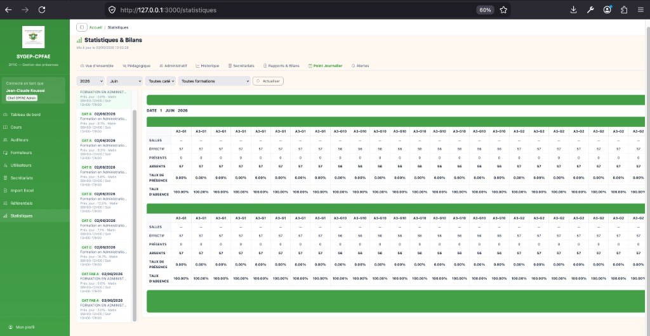
Vue d'ensemble de l'interface Statistiques & Bilans

Figure 1 — En-tête du module, filtres globaux et barre d'onglets.

2. Accès au module
Élément | Détail
**Menu** | Barre latérale gauche → **Statistiques**
**URL** | `/statistiques`
**Authentification** | Connexion SYGEP obligatoire
**Rôles autorisés** | Voir §3

Si le message « Accès non autorisé » s'affiche, votre rôle ne permet pas l'accès au module : contactez un administrateur CPFAE.

3. Profils, rôles et droits

3.1 Matrice des droits
Rôle | Accès module | Export bilans / PJ | Configuration alertes
ADMIN | ✓ | ✓ | ✓
DIRECTION | ✓ | ✓ | ✓
CHEF_CPFAE_ADMIN | ✓ | ✓ | ✓
CPFAE_ADMIN | ✓ | ✓ | ✓
CHEF_SECRETARIAT | ✓ | ✓ | —
SECRETARIAT | ✓ | ✓ | —
FINANCE | ✓ | — | —
ENCADRANT | ✓ | — | —

3.2 Périmètre automatique secrétariat
Les rôles SECRETARIAT et CHEF_SECRETARIAT voient automatiquement les données limitées à leur secrétariat (filtre appliqué côté serveur, même si aucun filtre n'est sélectionné manuellement).

4. Interface générale

4.1 En-tête de page
Élément | Intitulé affiché | Fonction
Titre | **Statistiques & Bilans** | Identifie le module
Horodatage | *Mis à jour le …* | Date/heure de la dernière actualisation des KPI
Liste déroulante 1 | **Toutes les formations** / nom formation | Filtre global sur une formation
Liste déroulante 2 | **Tous les secrétariats** / nom secrétariat | Filtre global sur un secrétariat
Bouton × | (icône croix rouge) | Efface les deux filtres globaux
Bouton | **Actualiser** | Recharge les données de l'onglet actif

4.2 Barre d'onglets
Onglet | Icône | Rôle
**Vue d'ensemble** | Compteur | Synthèse KPI + alertes clés
**Pédagogique** | Mortier | Taux et analyses par formation / grade
**Administratif** | Personnes | Effectifs, répartitions, charge formateurs
**Historique** | Graphique | Évolution sur 12 mois
**Secrétariats** | Bâtiment | Comparatif inter-secrétariats
**Rapports & Bilans** | Document | Tableaux CPFAE + exports
**Point Journalier** | Calendrier | Point journalier quotidien CPFAE
**Alertes** | Cloche | Seuils et surveillance visuelle

L'onglet actif est souligné en vert (#43A047).

5. Glossaire et notions CPFAE
Terme | Définition
**Auditeur / Participant** | Personne inscrite à une formation
**Catégorie** | Classement administratif (A, B, C, D, FAB A…)
**Grade** | Sous-niveau au sein d'une catégorie (ex. A3, A4)
**Module / Cours** | Unité pédagogique rattachée à une formation
**Groupe** | Subdivision d'un module (ex. groupe 01, 02…)
**Séance / Session** | Créneau daté (MATIN ou SOIR) avec pointages
**Pointage** | Enregistrement de présence/absence (badge, saisie…)
**Présent** | Statuts : Terminé, Forcé DFRC, Sortie automatique
**Absent notoire** | Absent non badgé, suivi spécifique CPFAE
**Volume horaire (VH)** | Heures prévues vs réalisées sur la période
**Point journalier** | Tableau journalier par catégorie × formation × jour
**Bilan** | Tableau de synthèse des effectifs sur une période
**Seuil avertissement (⚠)** | Premier palier d'alerte
**Seuil critique (🔴)** | Palier nécessitant une action corrective

Statuts de pointage affichés
Code technique | Libellé affiché
TERMINE | Terminé
EN_COURS | En cours
FORCE_DFRC | Forcé DFRC
ABSENT_NON_BADGE | Absent non badgé
HORS_LIGNE_SUSPECT | Hors ligne suspect
SORTIE_AUTO | Sortie automatique

6. Onglet Vue d'ensemble

6.1 Bandeau alertes (3 indicateurs clés)
Uniquement sur cet onglet, un bandeau affiche les 3 indicateurs prioritaires :
- **Taux de présence**
- **Taux d'exécution du volume horaire**
- **Saturation des groupes**
Chaque jauge indique : valeur actuelle, seuils ⚠ et 🔴, niveau (Conforme / Avertissement / Critique).
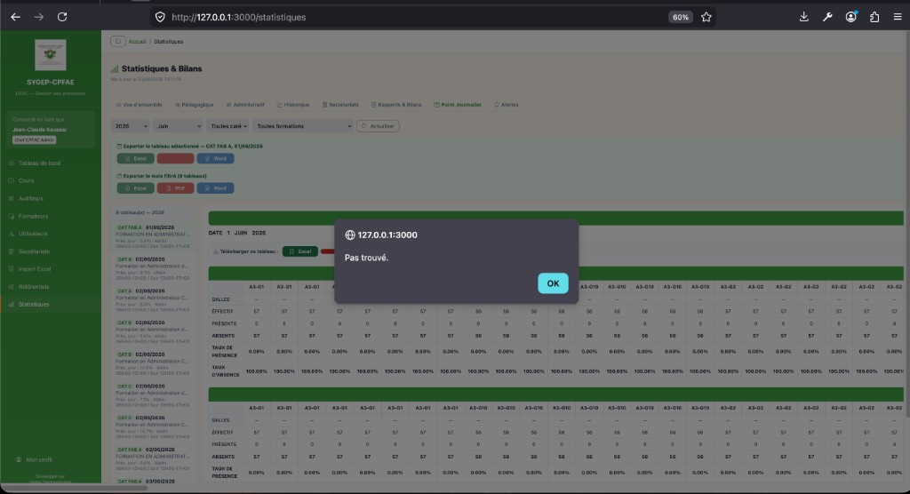
Vue d'ensemble — KPI et graphiques

Figure 2 — Cartes KPI, taux pédagogiques et graphiques de synthèse.

6.2 Cartes KPI (8 indicateurs)
Carte | Intitulé | Signification
1 | **Formations** | Nombre de formations actives dans le périmètre
2 | **Modules / Cours** | Nombre de modules
3 | **Auditeurs** | Participants inscrits
4 | **Formateurs** | Encadrants référencés
5 | **Séances totales** | Sessions programmées
6 | **Pointages** | Total des enregistrements de présence
7 | **Vol. horaire prévu** | Heures prévues (format `Xh`)
8 | **Taux exéc. vol. horaire** | % réalisé / prévu (vert ≥ 70 %, orange 40–69 %, rouge < 40 %)

6.3 Graphiques
Carte | Contenu
**Taux de présence (global)** | 4 pourcentages : Présence, Absence, Abandon, Achèvement
**Pointages par statut** | Diagramme circulaire (donut)
**Répartition Hommes / Femmes** | Donut par sexe
**Charge des formateurs (top 8)** | Barres horizontales — nombre de séances par formateur

7. Onglet Pédagogique

7.1 Cartes KPI pédagogiques
Intitulé | Description
**Inscrits** | Effectif total inscrit
**Présents** | Ayant au moins un pointage « présent »
**Absents** | Non présents sur la période
**Abandons** | Abandons enregistrés
**Taux présence / absence / abandon / achèvement** | Pourcentages calculés sur l'effectif

7.2 Tableaux et graphiques
Bloc | Détail
**Taux de présence par formation (10 der.)** | Colonnes : Formation, Inscrits, Présents, Taux (barre colorée)
**Taux de présence par grade** | Une barre par grade avec effectif inscrit
**Auditeurs par type de concours** | Barres horizontales
**Taux de présence par secrétariat** | Tableau cliquable → bascule vers l'onglet Secrétariats

7.3 Code couleur des barres de taux
- Vert ≥ 70 % — satisfaisant
- Orange 40 à 69 % — vigilance
- Rouge < 40 % — action requise

8. Onglet Administratif
Indicateurs de gestion opérationnelle :
KPI | Intitulé | Usage
Groupes actifs | Nombre de groupes avec activité | Capacité d'accueil
Encadrants | Superviseurs / formateurs | Ressources humaines
Séances annulées | Créneaux annulés | Suivi perturbations
Absences notoires | Absents non badgés distincts | Suivi CPFAE
Moy. auditeurs/groupe | Effectif moyen par groupe | Saturation
% Hommes / % Femmes | Répartition genre | Parité

Graphiques : répartition H/F, auditeurs par catégorie, grade, vague, charge formateurs.

9. Onglet Historique
Analyse sur 12 mois glissants (tous les mois affichés, y compris sans activité).

9.1 Cartes de synthèse
Carte | Contenu
Pointages (12 mois) | Total + moyenne mensuelle
Taux de présence moyen | Sur la période
Modules actifs | Dernier mois
Pointages du mois | Avec variation % vs mois précédent

9.2 Graphiques mensuels
- Présents vs absents (barres empilées)
- Volume de pointages
- Taux de présence mensuel
- Séances programmées
- Modules : créations vs actifs
Les calculs utilisent la **date de séance** (`date_journee`), pas la date d'enregistrement système.

10. Onglet Secrétariats

10.1 Vue comparatif
Tableau listant chaque secrétariat avec : modules, participants, pointages, absences.

10.2 Détail secrétariat
Cliquez sur une ligne ou filtrez par secrétariat en haut de page :
- KPI détaillés du secrétariat
- Graphiques (pointages par statut, participants par catégorie, modules, absences)
- Bouton Tous les secrétariats pour revenir à la vue globale

11. Onglet Rapports & Bilans
Cet onglet permet de consulter et exporter les tableaux officiels CPFAE. Il ne comporte plus de section « Rapports générés » (workflow documentaire) : seuls les bilans statistiques y sont disponibles.
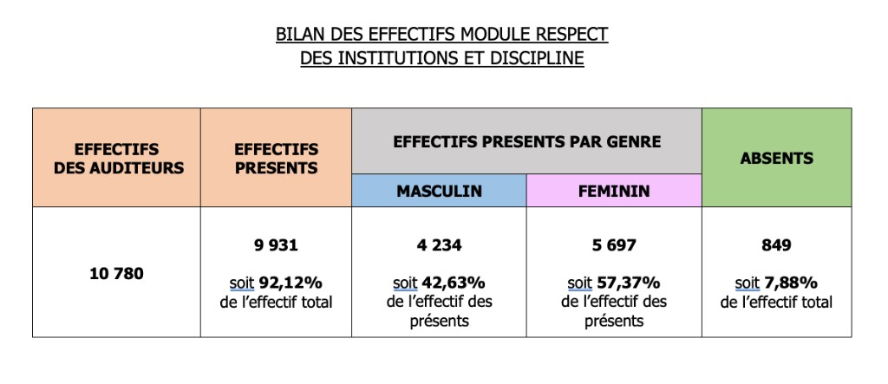
Barre de filtres et exports Rapports & Bilans

Figure 3 — Filtres, boutons Actualiser / Excel / PDF / Word, et choix de dimension.

11.1 Barre de filtres
Filtre | Intitulé | Fonction
Année | 2025, 2026… | Année civile de calcul
Mois | Toute l'année / Janvier… | Restreint aux séances du mois
Catégorie | Toutes catég. / A, B… | Filtre participants par catégorie
Module | Tous modules / intitulé | Un module précis
Formation | Toutes formations / nom | Une formation
Période | Toutes périodes / Quotidien… | Granularité métier (informatif)
Calendrier prév. | Sélecteur de date | Date de référence pour effectifs inscrits

Boutons à droite :
Bouton | Couleur | Action
**Actualiser** | Gris | Recharge la liste des bilans
**Excel** | Vert | Télécharge `.xlsx`
**PDF** | Rouge | Télécharge `.pdf`
**Word** | Bleu | Télécharge `.docx`

Les exports utilisent les filtres actifs. Si un bilan est sélectionné dans la liste, seul ce bilan est exporté ; sinon, tous les bilans de la sélection filtrée le sont.

11.2 Dimensions de bilan
Trois boutons permettent de changer la dimension d'analyse :
Bouton | Dimension | Tableau produit
**Par Module** | Module | Bilan des effectifs module
**Par Catégorie** | Catégorie | Bilan des effectifs catégorie
**Par Formation** | Formation | Bilan période formation

Le bouton actif a une bordure verte.

11.3 Navigation liste + détail
Zone | Fonction
**Panneau gauche** | Liste des bilans disponibles (libellé, sous-titre, badge MOD / CAT)
**Panneau droit** | Tableau CPFAE du bilan sélectionné

Compteur en tête de liste : `X bilans · Par Module` (ou Catégorie / Formation).

11.4 Bilan des effectifs MODULE
Titre du tableau : `BILAN DES EFFECTIFS MODULE [NOM DU MODULE]`
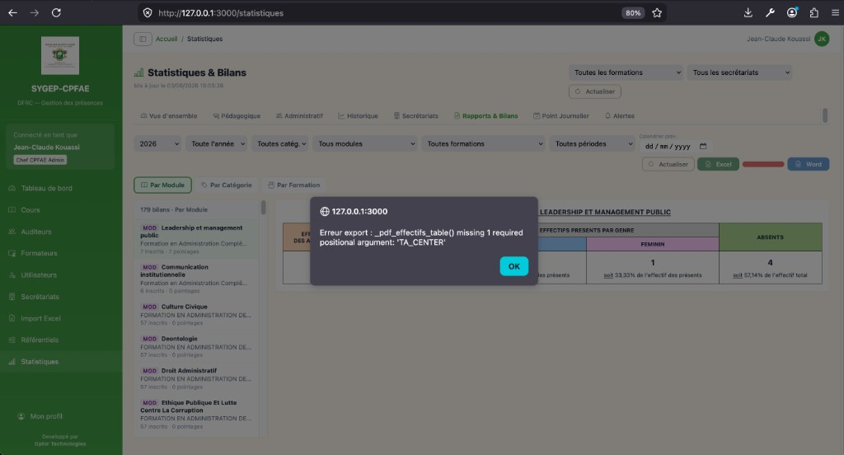
Bilan par module — exports

Figure 4 — Exemple bilan module avec boutons d'export.
#### Structure du tableau
Colonne | En-tête | Contenu
1 | **EFFECTIFS DES AUDITEURS** | Effectif total inscrit au module
2 | **EFFECTIFS PRESENTS** | Nombre + *soit X % de l'effectif total*
3 | **MASCULIN** | Présents hommes + % des présents
4 | **FEMININ** | Présentes femmes + % des présents
5 | **ABSENTS** | Absents + % de l'effectif total

Couleurs en-têtes : orange (#FCD5B4), gris (genre), bleu (M), rose (F), vert (Absents).
Calcul : un auditeur est « présent » s'il possède au moins un pointage au statut présent sur les séances filtrées (année, mois ou date calendrier).

11.5 Bilan des effectifs CATÉGORIE
Titre du tableau : `BILAN DES EFFECTIFS CATEGORIE ([NOM CATÉGORIE])`
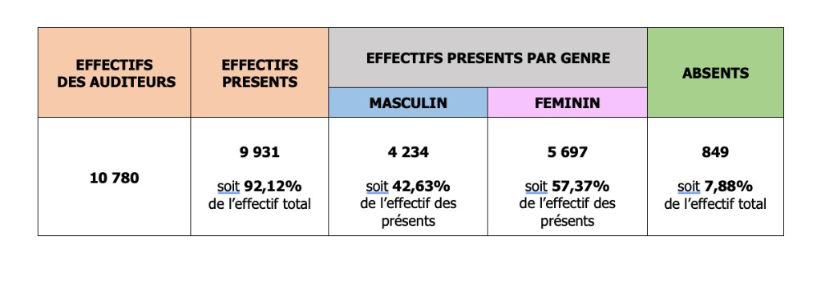
Bilan par catégorie

Figure 5 — Tableau effectifs agrégés sur tous les modules de la catégorie.
Même structure que le bilan module (5 colonnes), mais les effectifs sont agrégés sur tous les modules où des auditeurs de cette catégorie sont inscrits, dans le périmètre filtré (formation, secrétariat, période).

11.6 Bilan PÉRIODE FORMATION
Titre du tableau : `BILAN PERIODE [NOM DE LA FORMATION] [ANNÉE]`
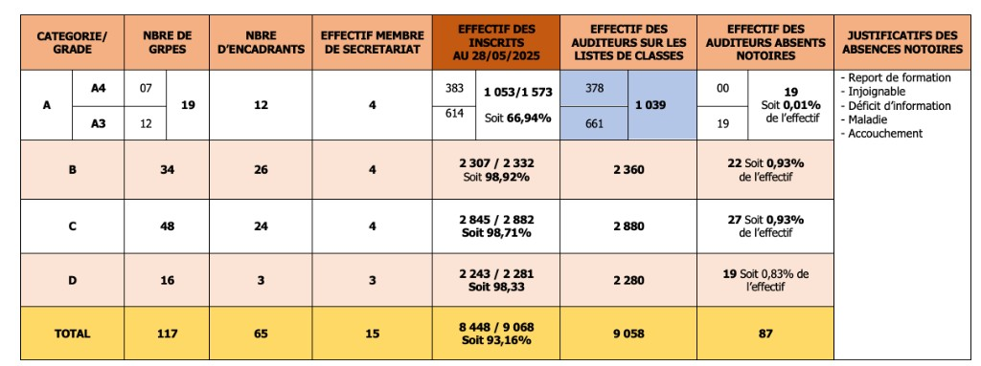
Tableau bilan formation — modèle CPFAE

Figure 6 — Tableau complet catégories A à D avec ligne TOTAL.
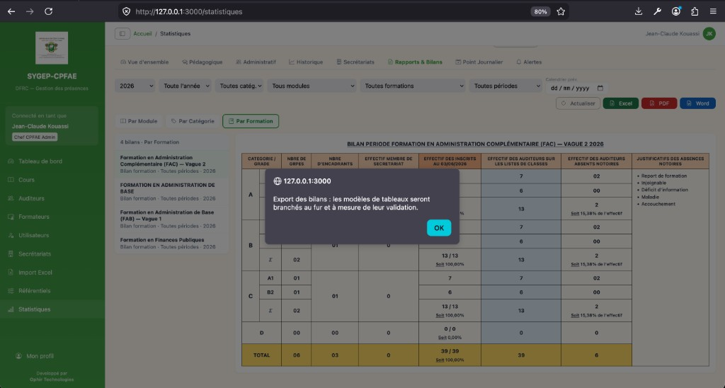
Détail bilan formation à l'écran

Figure 7 — Consultation d'un bilan formation (FAC) avec filtres.
#### Colonnes (8)
N° | En-tête | Description
1–2 | **CATEGORIE / GRADE** | Catégorie (A, B, C, D) et grade (A3, A4…)
3 | **NBRE DE GRPES** | Nombre de groupes (format `01`, `02`…)
4 | **NBRE D'ENCADRANTS** | Encadrants distincts
5 | **EFFECTIF MEMBRE DE SECRETARIAT** | Agents secrétariat rattachés
6 | **EFFECTIF DES INSCRITS AU [date]** | Inscrits actifs / référence + *Soit X %*
7 | **EFFECTIF DES AUDITEURS SUR LES LISTES DE CLASSES** | Fond bleu clair
8 | **EFFECTIF DES AUDITEURS ABSENTS NOTOIRES** | Nombre + *Soit X % de l'effectif*
9 | **JUSTIFICATIFS DES ABSENCES NOTOIRES** | Liste verticale fusionnée

Justificatifs affichés : Report de formation, Injoignable, Déficit d'information, Maladie, Accouchement.
#### Lignes particulières
- Catégorie A : sous-lignes par grade (A4, A3…) + ligne Σ (totaux catégorie, fond bleu clair sur certaines colonnes)
- Catégories B, C, D : une ligne par catégorie
- Ligne TOTAL : fond jaune — agrégation de toutes les catégories

11.7 Exports bilans (Excel, PDF, Word)
Format | Extension | Particularités
**Excel** | `.xlsx` | Une feuille par bilan ; couleurs et fusions de cellules
**PDF** | `.pdf` | Format paysage A4
**Word** | `.docx` | Tableaux structurés, paysage

Nom de fichier : titre du bilan (ex. `BILAN_PERIODE_FORMATION_FAC_V2_2026.xlsx`) ou `BILANS_MODULE_2026` si export multiple.

12. Onglet Point Journalier
Reproduit le format CPFAE officiel : un tableau par journée × catégorie × formation, avec blocs MATIN et SOIR.
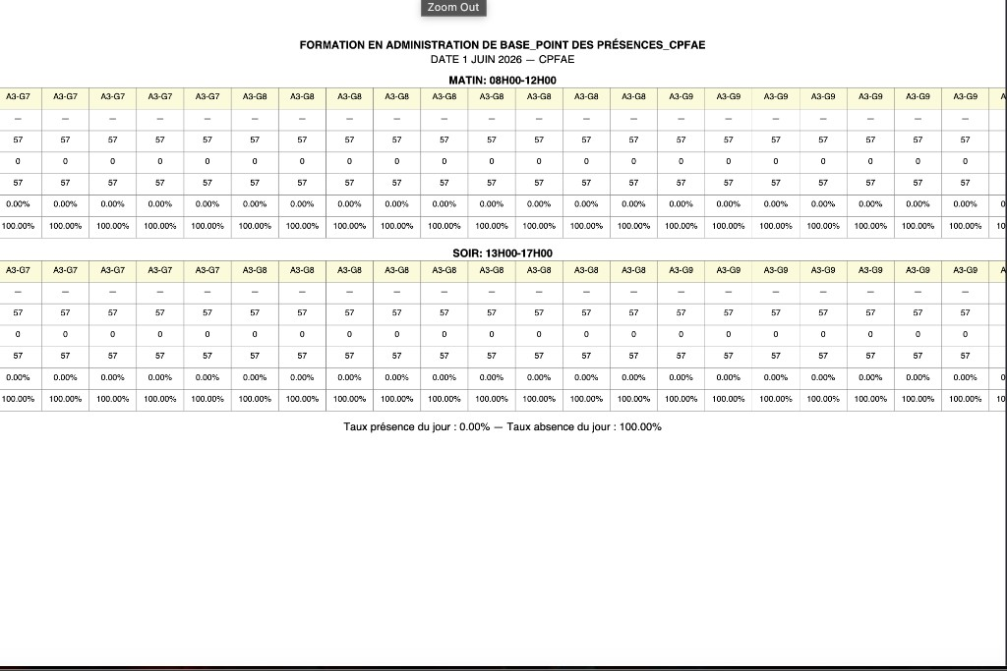
Point Journalier — liste et détail

Figure 8 — Filtres, exports, liste des tableaux et détail d'une journée.

12.1 Filtres
Filtre | Description
**Année** | Année civile
**Mois** | Mois ou « Toute l'année »
**Catégorie** | A, B, C, D… *(sans données)* si inactive
**Formation** | Une formation ou toutes

Boutons sur la même ligne : Actualiser, Excel, PDF, Word.

12.2 Navigation
Zone | Rôle
**Liste à gauche** | Tous les tableaux de la période (`CAT X — Formation — date`)
**Panneau droit** | Détail : titre, date, blocs MATIN/SOIR, groupes, salles, effectifs, taux

Tableaux larges : **défilement horizontal** au-delà de 10 groupes.

12.3 Contenu d'un point journalier
Pour chaque créneau (MATIN / SOIR) :
Ligne | Signification
GROUPES | Labels des groupes (grades / numéros)
SALLES | Locaux assignés
ÉFFECTIF | Inscrits par groupe
PRÉSENTS | Pointages présents
ABSENTS | Absents
TAUX DE PRÉSENCE / D'ABSENCE | Pourcentages par groupe + TOTAL

Pied de page : Taux de présence du jour (global).

12.4 Exports Point Journalier
Format | Usage
**Excel** | Modèle CPFAE, une feuille par tableau
**PDF** | Paysage ; découpage auto si > 14 groupes
**Word** | Paysage, tableaux structurés

Périmètre : tous les tableaux correspondant aux filtres (ou le tableau sélectionné selon le contexte).
Nom de fichier : `POINT_JOURNALIER_CAT_{catégorie}_{date}.xlsx|pdf|docx`

13. Onglet Alertes
Surveillance visuelle des indicateurs par seuils configurables.
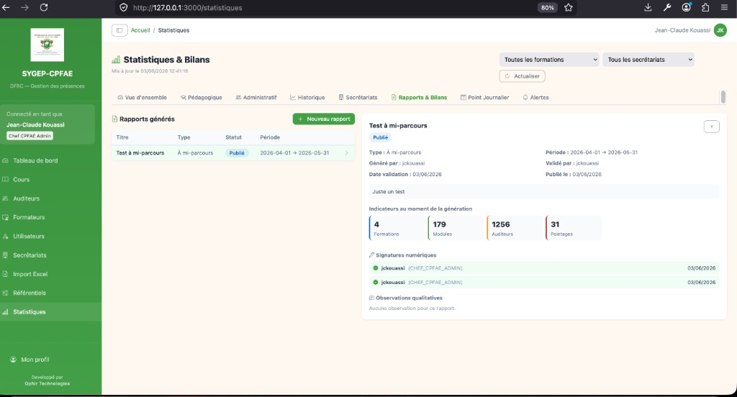
Alertes et seuils CPFAE

Figure 9 — Synthèse, jauges, alertes déclenchées et configuration des seuils.

13.1 Bandeau « Surveillance des indicateurs »
Élément | Fonction
Titre | **Surveillance des indicateurs**
Texte | Rappel du filtre formation/secrétariat actif
**Comment lire les alertes ?** | Guide repliable (Conforme, Avertissement, Critique, Seuils)
Compteurs | Pastilles Conformes / Avertissements / Critiques

13.2 Cartes indicateurs (jauges)
Chaque carte affiche :
- Nom de l'indicateur et icône de statut
- Jauge semi-circulaire avec valeur actuelle
- Seuils ⚠ (avertissement) et 🔴 (critique)
- Texte d'aide métier
Indicateurs surveillés (6) :
Code | Libellé | Sens
taux_presence | Taux de présence | Plus haut = mieux
taux_absence | Taux d'absence | Plus bas = mieux (inverse)
taux_abandon | Taux d'abandon | Plus bas = mieux (inverse)
taux_execution_vh | Exécution volume horaire | Plus haut = mieux
nb_absences_notoires | Absences notoires | Plus bas = mieux (inverse)
saturation_groupe | Saturation des groupes | Plus bas = mieux (inverse)

13.3 Alertes déclenchées
Liste des indicateurs hors seuil avec : valeur mesurée, seuils ⚠ et 🔴, badge Avertissement ou Critique.
Message Tout est conforme si aucune alerte active.

13.4 Configuration des seuils
Réservée aux validateurs / administrateurs :
- **Initialiser les seuils CPFAE** — valeurs recommandées par défaut
- **Modifier** — édition des seuils avertissement / critique
- **Enregistrer** — sauvegarde et recalcul immédiat
Action | Qui
Consulter alertes | Tous rôles autorisés
Init. / Modifier seuils | ADMIN, DIRECTION, CHEF_CPFAE_ADMIN, CPFAE_ADMIN

14. Bonnes pratiques
- **Actualiser** après chaque import Excel ou fin de journée de pointage.
- Appliquer les **filtres Formation / Secrétariat** avant d'exporter ou d'interpréter un bilan.
- **Point journalier** : exporter **un jour** pour contrôle secrétariat ; **le mois** pour archivage.
- **Bilans formation** : vérifier la **date calendrier prévisionnelle** pour la colonne « Effectif des inscrits ».
- Consulter l'**Historique** en début de mois pour détecter les tendances.
- Traiter en priorité les alertes **Critiques** (rouge).
- Sélectionner un bilan dans la liste avant export si vous ne voulez qu'un seul document.

15. Dépannage
Problème | Cause probable | Solution
Page vide / erreur | Session expirée ou réseau | **Actualiser**, se reconnecter
Accès refusé | Rôle insuffisant | Contacter l'administrateur CPFAE
Aucun bilan listé | Filtres trop restrictifs | Élargir année, formation, catégorie
Export échoue | Aucune donnée ou erreur serveur | Vérifier qu'un bilan existe ; relire le message d'erreur
Catégorie *(sans données)* | Catégorie sans inscrits | Normal — pas de point journalier ce jour-là
Tableau coupé à l'écran | Nombreux groupes | Défilement horizontal
PDF bilan incomplet | Tableau très large | Préférer Excel pour impression fidèle
Seuils vides | Non initialisés | Admin → **Initialiser les seuils CPFAE**
Données secrétariat manquantes | Mauvais secrétariat filtré | Effacer filtres ou vérifier le rôle

16. Journal des mises à jour
Version | Date | Modifications
1.0.0 | 03/06/2026 | Création initiale : 8 onglets, point journalier, alertes, profils
2.0.0 | 03/06/2026 | Manuel détaillé complet : bilans CPFAE (module, catégorie, formation), exports Excel/PDF/Word bilans et PJ, alertes visuelles, suppression section « Rapports générés », captures d'écran intégrées

Document généré pour SYGEP-CPFAE — Module Statistiques & Bilans.
Source Markdown : `docs/Manuel utilisateur App Statistiques.md`
Captures : `docs/screenshots/manuel-statistiques/`
Régénération Word : `python scripts/generate_manuel_statistiques_docx.py`

